Молекулярно-динамическое моделирование ионного распыления электролитного катода и анализ состава распыляемых водных кластеров
Сироткин Н.А., Титов В.А.
Институт химии растворов им. Г.А. Крестова РАН, г. Иваново, Россия, alexsad8@yandex.ru
В разряде атмосферного давления с жидким катодом поверхность электролита бомбардируется положительными ионами, что приводит к переносу в газовую фазу компонентов раствора: растворителя и растворенного вещества. Эксперименты показали, что коэффициенты переноса воды составляют 300 – 500 молекул/ион [1]. Высокие значения коэффициентов переноса позволяют предположить, что значительная часть молекул воды переносится в газовую фазу в виде кластеров или микрокапель. Экспериментально установить распределение кластеров воды по размеру не представляется возможным. Вместе с тем это является важной задачей, так как попадание в плазму крупных водных кластеров приводит к дополнительным энергозатратам на их термическую деструкцию, что, в итоге, может сказываться на температуре газа в плазме.
Методом численного моделирования, в частности методом молекулярной динамики, можно изучить процесс ионного распыления жидкого электролитного катода и проанализировать состав водных кластеров, попадающих в газовую фазу. В работе методом классической молекулярной динамики, реализованным в программном пакете Gromacs, исследовалось плазменное распыление водного раствора хлорида натрия 1 – 20 падающими ионами с начальной энергией 50 – 500 эВ по алгоритмам, описанным в работе [2].
Моделирование показало, что результат распыления качественно меняется с увеличением числа бомбардирующих поверхность ионов и их энергии. При вкладываемой энергии 0,5 – 9 кДж/моль в газовую фазу переходят преимущественно молекулы воды, но при увеличении числа бомбардирующих ионов (и/или их энергии) в газовой фазе появляются димеры, тримеры и более крупные кластеры. При достижении энергии ~30 кДж/моль в газовой фазе начинают преобладать кластеры воды из 5 и более молекул (рисунок).
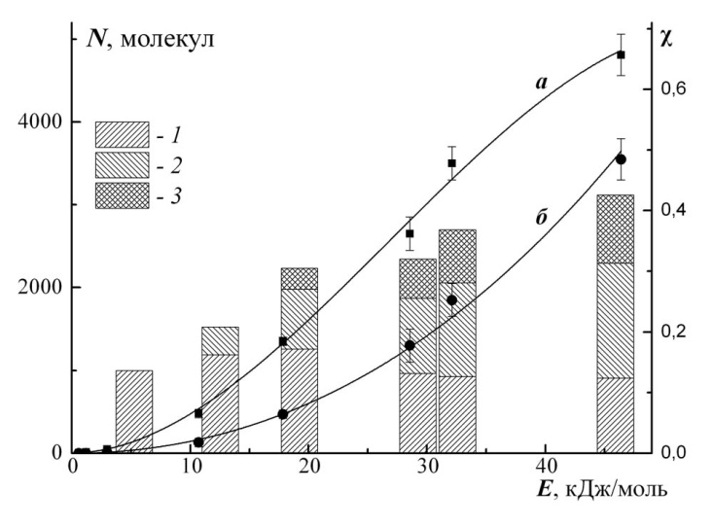 | Рисунок. Количество перенесенных в газовую фазу молекул воды (кривая а), количество водородосвязанных молекул воды в газовой фазе (кривая б) и мольная доля (χ) молекул воды в кластерах:  1: 3 – 4 молекулы в кластере,  2: 5 – 7 молекул в кластере,  3: больше 7 молекул в кластере.  Работа выполнена при финансовой поддержке РФФИ (грант №16-33-60061 мол_а_дк)
Литература
- Khlyustova A. V., Sirotkin N. A., Maximov A. I. High Energy Chem, 2010, v. 44, pp. 75-77
- Титов В.А., Сироткин Н.А VII Международный симпозиум по теоретической и прикладной плазмохимии (3 – 7 cентября 2014 г., г. Плёс, Россия): сборник трудов. Иваново, Изд-во ИГХТУ, 2014. С. 75 – 78.

